北塔检察：警示教育助力社区矫正对象“向阳而生”
（通讯员：阳帆）在《中华人民共和国社区矫正法》实施五周年之际，为响应最高检“加强刑罚执行监督，维护社会公平正义” 宣传周活动要求，湖南省邵阳市北塔区人民检察院联合邵阳市人民检察院、北塔区司法局，于7月17日共同为辖区内社区矫正对象举办了一场警示教育活动。此次活动旨在深化检司协作机制，强化社区矫正检察监督效能，着力提升矫正对象法治观念和守法意识，从源头上预防和减少重新违法犯罪。
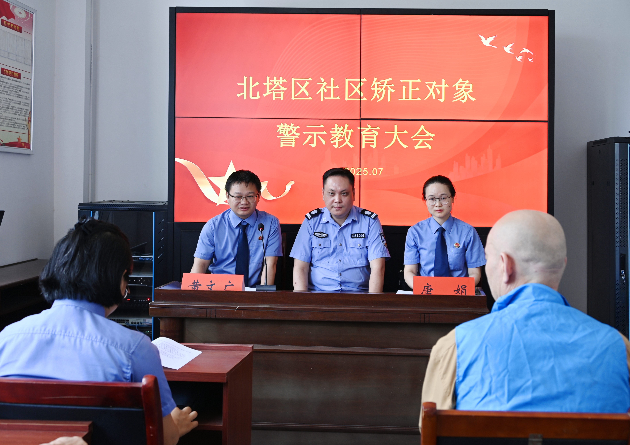
活动现场，司法工作人员带领在场的社区矫正对象学习了《湖南省社区矫正实施细则》的核心规定。随后，北塔区检察院检委会专职委员、刑事检察部主任黄文广以案释法，聚焦近年来发生的社区矫正对象违法违规及再犯罪真实案例，生动剖析了社区矫正制度的法律红线和监督关键点。“希望大家真正从这些案例中汲取深刻教训，把遵纪守法内化为思想自觉和行动自觉，在教育改造中学会敬畏法律、坚守底线、珍惜来之不易的自由机会。”黄文广语重心长地叮嘱道。这些触目惊心的案例，让矫正对象们直观感受到监管的严肃性以及逾越底线的沉重代价，起到了强烈的震慑与警醒作用。
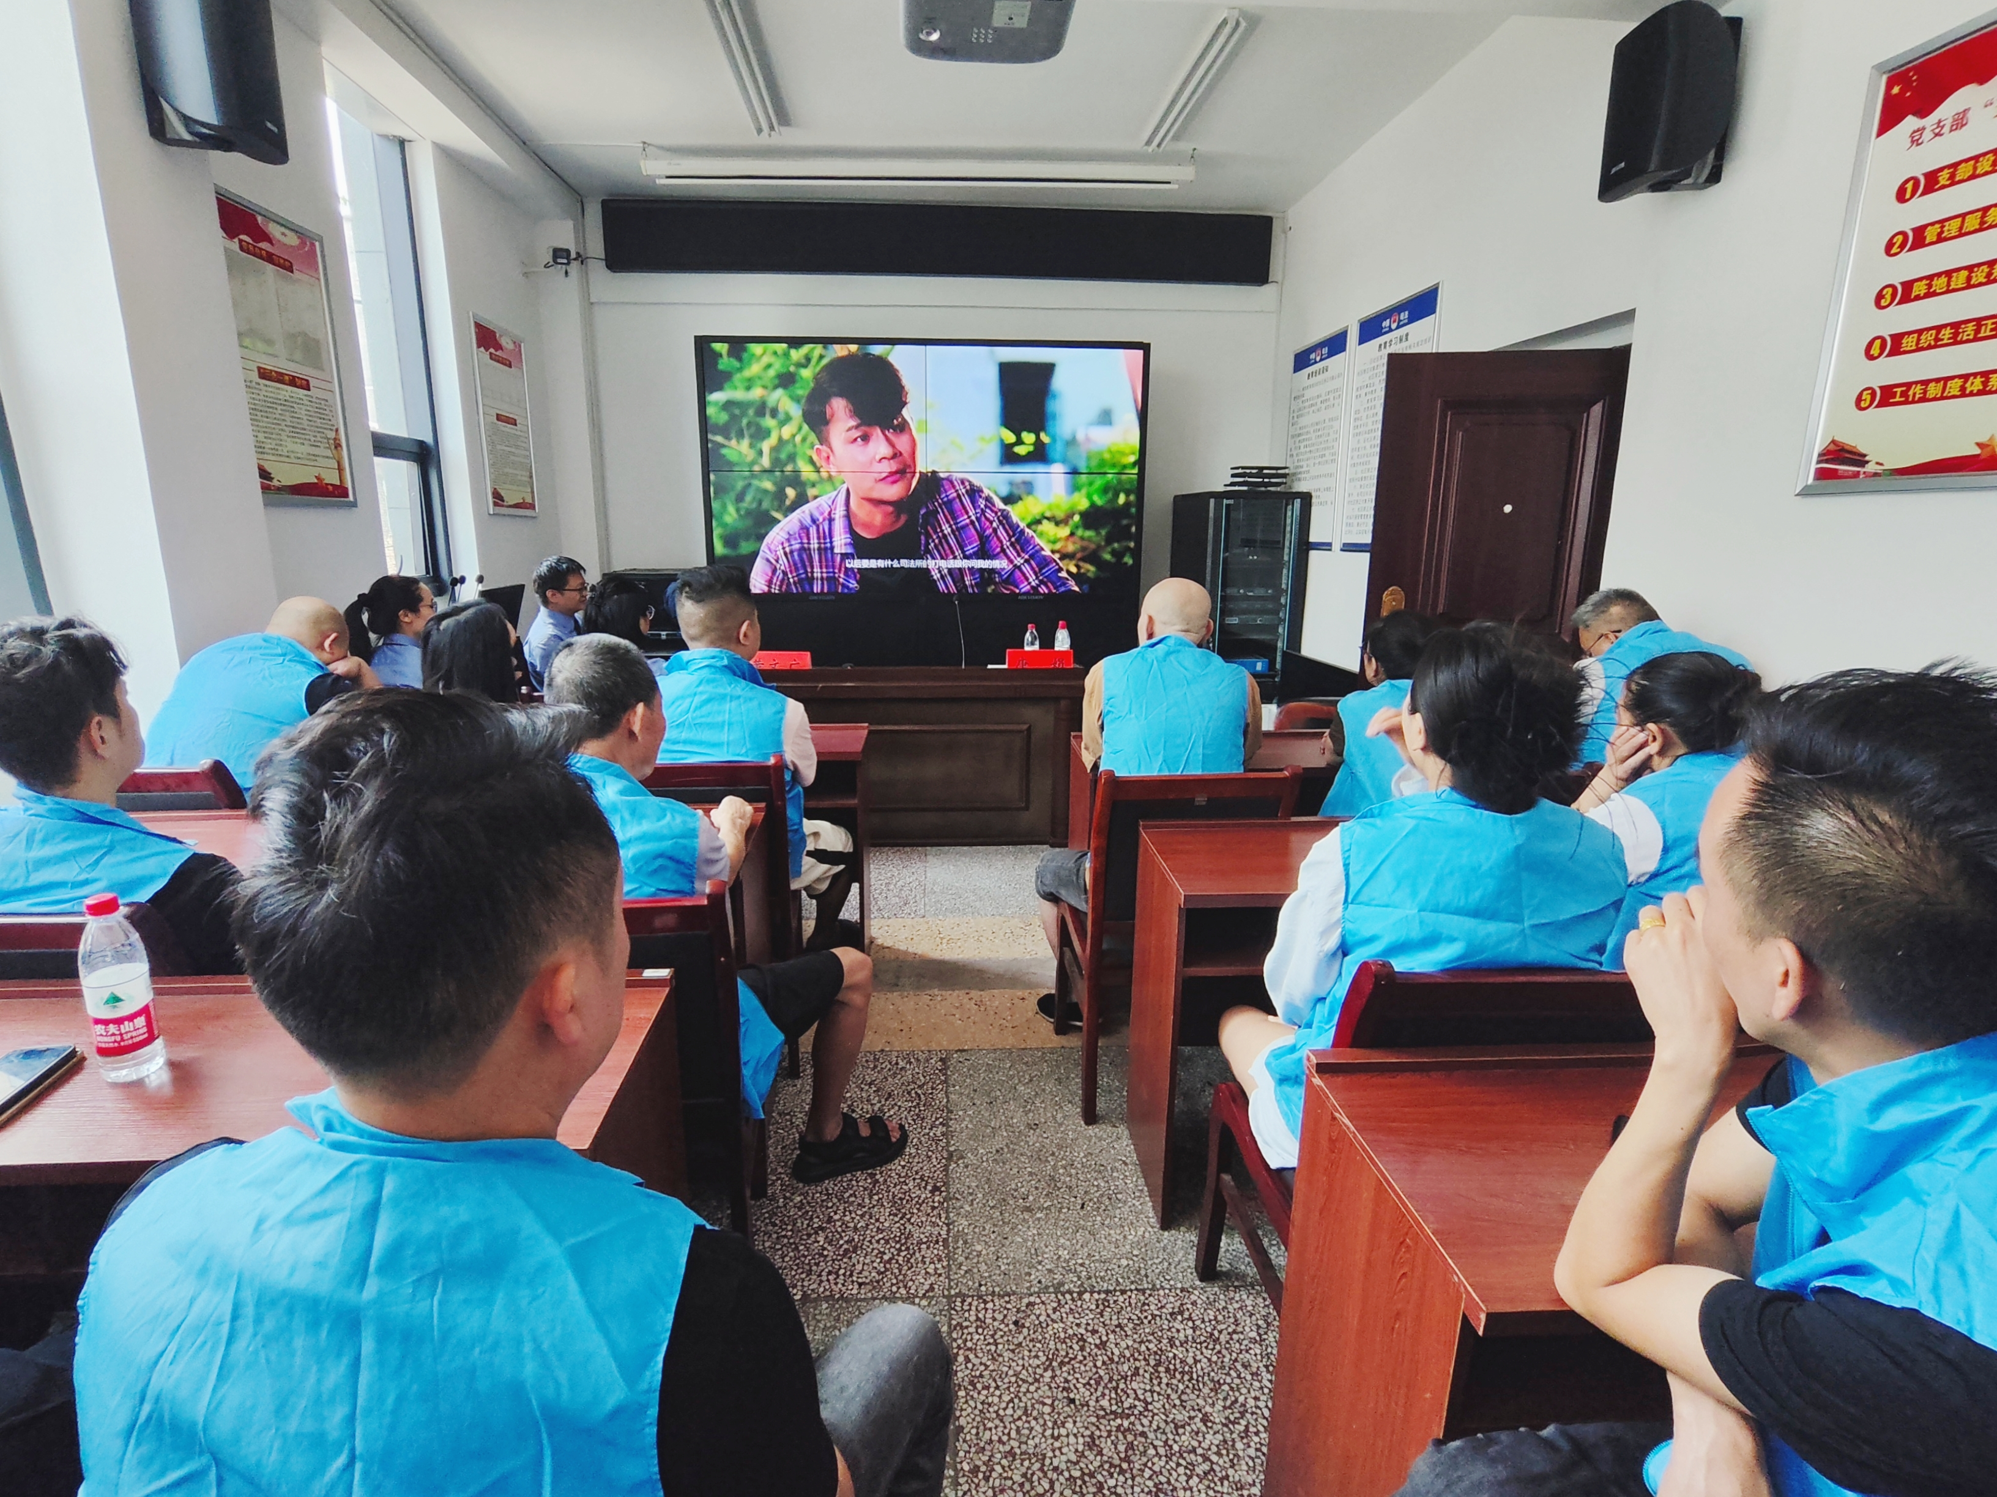
为进一步深化教育效果，活动特别安排播放了社区矫正警示教育片《一路向阳》。影片聚焦日常监管中的典型违规场景，真实记录了矫正对象“小吴”从最初对管教的抵触抗拒，到最终幡然醒悟、主动转变，直至顺利回归社会的心路历程。这个触动心弦的蜕变故事，深深感染了在场每一位矫正对象。观影结束后，大家纷纷表示深受触动，将以更加端正的态度严格遵守监管规定，在监督中积极改造自我，努力重塑人生，成为一名对社会有益的守法公民。
此次联合警示教育活动，是检察机关与司法行政机关深化社区矫正监督协作、共筑安全稳定防线的生动实践。下一步，北塔区人民检察院将持续加大《中华人民共和国社区矫正法》的宣传力度，秉持最高检“高质效办好每一个案件”的工作理念，通过精准有力的法律监督与公正司法，不断提升社区矫正检察监督质效，努力使社区矫正工作既彰显法律的威严与刚性，又传递司法的人文关怀与温度，为提升社会治理现代化水平、维护社会和谐稳定贡献坚实的检察力量。

